Окружная конференция «Инклюзивное образование лиц с особыми образовательными потребностями в контексте реализации приоритетных направлений государственной политики в сфере образования детей с ОВЗ и инвалидностью»
Площадка 3. «Инновационные методы и технологии в работе с детьми с ОВЗ в образовательных организациях автономного округа»

Елена Ивановна Муковнина,
учитель русского языка и литературы
МБОУ «Светловская средняя общеобразовательная школа имени
Б.А. Солёнова» п. Светлый Берёзовского района

Проектная деятельность в работе с детьми с расстройствами аутистического спектра (РАС)

Аннотация. В статье представлен теоретический материал, раскрывающий основные понятия и проблематику инклюзивного образования детей с ОВЗ, в основу которого входит инновационная деятельность. Перечисляются инновационные методы и технологии, которые используются в современной педагогике. Особое внимание в статье уделено проектной деятельности в работе с детьми с РАС. В статье представлен материал, содержащий описание личного опыта в работе с таким ребёнком, в основу которой входят элементы арт-терапии.
Ключевые слова: инновационные методы и технологии, проектная деятельность.

Часть 1
Немного теории
Прежде, чем приступить к раскрытию данной темы, обратимся к ключевым понятиям, которые придётся объединить в единое целое и отобразить в своей практической деятельности:
- Инновационные методы и технологии;
- Проектная деятельность.
Инновационная деятельность
Слово «инновация» образовано от латинского «innovation» и означает нововведение и изменение. Новый подход заключается в том, что ученики здесь выступают субъектом учебного процесса. Дети и подростки в большей степени самостоятельно учатся разбираться в информации и ориентироваться в ней, за счет чего формируется творческий подход к решению задач. В этом и состоит основное назначение инновационной деятельности.
Считается, что инновационные методы в процессе обучения развивают в детях интерес и любопытство, помогают исследовать и систематизировать материал, способствуют формированию и выражению собственного мнения в ходе дискуссий.
Следует выделить такие методы, применяющиеся в современном обучении, как:
- Активные (ученик и учитель);
- Интерактивные (ученик – ученик, а учитель – координатор).
Методами выступают:
- групповые занятия;
- экскурсии;
- ролевые и деловые игры;
- применение интернета, видео и других иллюстрирующих примеров;
- творческие задания и упражнения и т.д.
Рассмотрим подробно классификацию инновационных методов обучения и их основные подгруппы.
Виды инновационных технологий:
- Метод программного обучения: Инструментами реализации программного метода выступают: шаг программы, алгоритмы, которые задает учитель или выбирает обучаемый.
- Метод проблемного обучения: Ученик решает проблему, находит пути выхода из нее, ищет гипотезы и дает объяснения явлению и его противоречиям.
- Интерактивное обучение: Преподаватель выражает как научно обоснованную точку зрения, так и свою личностную, выражает отношение к проблеме и аргументирует позицию. К интерактивным методам относятся: эвристическая беседа, круглый стол, тренинг, брейнстормин, креативное обучение, дебаты, деловая игра.
Метод эвристической беседы (от греч. Heuristiko — отыскиваю, открываю): учащиеся дают ответы на искусно сформулированные вопросы, благодаря чему активируется мыслительная деятельность мозга (коллективная беседа: обмен мнениями, гипотезами и догадками).
Метод «круглого стола»: изучение и усвоение проблем теоретического характера через их рассмотрение в научных разрезах.
Тренинг — метод, зародившийся относительно недавно. Обучение посредством тренинга формирует компетентность и активность индивида в общении с другими людьми.
Брейнсторминг («мозговой штурм»): Учащиеся делятся на две группы — генераторов идей и критиков, они придумывают и высказывают всевозможные идеи: как реальные, так фантастические.
Креативное обучение: В основе метода лежат следующие подходы:
- ученик в процессе создает свой образовательный продукт;
- образовательный продукт должен соответствовать его потребностям;
- индивидуальное направление ученика в образовательном поле;
- интерактивность занятий, которая осуществляется посредством телекоммуникаций.
Дебаты: Группа учащихся делится на две команды, одна из которых исследует проблему с положительной стороны, другая — с отрицательной.
Игровое имитационное моделирование. Здесь представлены разного рода игры:
- деловые;
- рефлексивные игры, снимающие стресс;
- организационные;
- аттестационные.
Инновационные технологии (ИТ) - это внедрённые новые, обладающие повышенной эффективностью методы и инструменты, приёмы, являющиеся результатом интеллектуальной деятельности педагога. Применительно к педагогическому процессу, инновация означает введение нового в цели, содержание, методы и формы образования, организацию совместной деятельности педагога и ребёнка.
Использование ИТ способствует повышению мотивации к занятиям, организации объективного контроля развития и деятельности детей; расширению сюжетного наполнения традиционной игровой деятельности; возможность быстрого создания собственного дидактического материала; за счёт повышенного эмоционального тонуса осуществляется более быстрый перевод изучаемого материала в долговременную память.
Заинтересовать детей, сделать обучение осознанным, нужны нестандартные подходы, индивидуальные программы развития, новые инновационные технологии. Важно сохранить как традиционные подходы, так и развивать новые направления. А также помнить, что любая инновация хороша не сама по себе, а как средство, метод, служащий определённой цели. В этом отношении очень важны этапы её освоения и распространения, которые как раз и показывают необходимость и действенность новой технологии. Инновационные методы воздействия в деятельности педагога становятся перспективным средством коррекции. На фоне комплексной помощи инновационные методы, не требуя особых усилий, оптимизируют процесс коррекции речи детей, способствуют оздоровлению всего организма.
Инновационными являются следующие технологии:
- арт-терапевтические технологии;
- современные технологии логопедического и пальцевого массажа;
- современные технологии сенсорного воспитания;
- телесноориентированные техники;
- «Су-Джок» терапия;
- информационные технологии.
Главная цель инновационной деятельности – развитие педагога как творческой личности, переключение его с репродуктивного типа деятельности на самостоятельный поиск методических решений, превращение педагога в разработчика и автора инновационных методик и реализующих их средств обучения, развития и воспитания.
Особую роль в процессе профессионального самосовершенствования педагога играет его инновационная деятельность. В связи с этим становление готовности педагога к ней является важнейшим условием его профессионального развития. Если педагогу, работающему в традиционной системе, достаточно владеть педагогической техникой, т.е. системой обучающих умений, позволяющих ему осуществлять учебно-воспитательную деятельность на профессиональном уровне и добиваться более или менее успешного обучения, то для перехода в инновационный режим определяющей является готовность педагога к инновациям. В педагогической науке инновационная деятельность понимается как целенаправленная педагогическая деятельность, основанная на осмыслении (рефлексии) своего собственного практического опыта при помощи сравнения и изучения, изменения и развития учебно-воспитательного процесса с целью достижения более высоких результатов, получения нового знания, качественно иной педагогической практики.
К основным функциям инновационной деятельности относится изменение компонентов педагогического процесса: целей, содержания образования, форм, методов, технологий, средств обучения, системы управления и т.д.
Образование детей с ограниченными возможностями здоровья предусматривает создание для них специальной коррекционно-развивающей среды, обеспечивающей адекватные условия и равные с обычными детьми возможности для получения образования в пределах специальных образовательных стандартов, лечение и оздоровление, воспитание, коррекцию нарушений развития, социальную адаптацию.
Одним из условий правильной организации воспитательного процесса в специальной школе является знание сложной структуры дефекта и понимание того, что отклонения в развитии, названные первичным дефектом, поддаются исправлению, коррекции. Поэтому возникает необходимость глубокого изучения особенностей учащихся. Знание их позволяет выделить общепедагогические и коррекционные задачи воспитания, решаемые в органическом единстве. В этом состоит главная особенность воспитания детей с ограниченными возможностями здоровья.
Профессиональная деятельность педагога неполноценна, если она строится только как воспроизводство однажды усвоенных методов работы, если в ней не используются объективно существующие возможности для достижения более высоких результатов образования, если она не способствует развитию личности самого педагога. Без творчества нет педагога-мастера.
В своей профессиональной деятельности учитывать индивидуальные особенности каждого воспитанника класса. В начале учебного года систематически расширять свои знания по проблеме воспитания детей с ОВЗ, планировать работу с родителями (родительские собрания, экспресс-анкеты, беседы с родителями, готовить презентации). В начале сентября проводить анкетирование детей, с целью выявления интересов детей, планировать тематику видов деятельности (беседы, внеклассного чтения, игр и экскурсий), внеклассных мероприятий, классных и общешкольных праздников.
Для диагностики уровня воспитанности применять различные методы и приемы: фронтальный опрос, тестированные задания, письменные задания, методы контроля, мультимедийные презентации.
Использовать разнообразные формы, методы и приемы проведения видов деятельности. Чаще проводить занятия в нетрадиционной форме: игра-путешествие, тест-викторина, мини-спектакль, виртуальная экскурсия, ролевые игры. В основе планирования любого занятия должны быть использованы наиболее эффективные средства включения детей с особыми образовательными потребностями в процессе творчества на уроке.
Такими средствами являются: коррекционно-развивающие игры и упражнения, создание положительных эмоциональных ситуаций, яркие наглядные пособия, занимательность. Учить играя, оспаривать эту заповедь не станет никто. Дети с удовольствием выполняют предложенные игровые задания. Игра ставит их в условия поиска, пробуждает интерес к победе, а отсюда стремление быть быстрым, собранным, ловким, находчивым, уметь четко выполнять задания, соблюдать правила игры. Именно интерес двигает поиском, догадкой. Под влиянием познавательного интереса деятельность становится продуктивней.
А так же, использование в практике эффективных педагогических технологий:
- здоровьесберегающие технологии: пальчиковая гимнастика А.П.Савиной, методы оздоровления, занятия в спортивных кружках и секциях, гимнастика для глаз Е.А.Каралашвили, различные дыхательные упражнения, элементы самомассажа, прогулки, пешеходные экскурсии.
- игровые технологии (коррекционно-развивающие игры и упражнения);
- коллективный способ обучения и воспитания (КСО);
- блочное обучение;
- поэтапное формирование умственных действий;
- разноуровневое обучение;
- технологию индивидуализированного обучения Р. А. Кистеневой.
- элементы ИКТ.

Часть 2
Проектная деятельность
Сегодня, когда ключевым элементом модернизации российской школы является федеральный государственный образовательный стандарт, реализация которого закреплена Федеральным законом «Об образовании в Российской Федерации», возникает необходимость сделать акцент на организации проектной и исследовательской деятельности школьников как эффективных методов, формирующих умение учащихся самостоятельно добывать новые знания, работать с информацией, делать выводы и умозаключении. Какое место занимает проектная деятельность в реализации ФГОС нового поколения?
- Основное отличие нового Стандарта заключается в изменение результатов, которые мы должны получить на выходе (планируемые личностные, предметные и метапредметные результаты);
- Инструментом достижения данных результатов являются универсальные учебные действия (программы формирования УУД);
- Основным подходом формирования УУД, согласно новым Стандартам, является системно-деятельностный подход;
- Одним из методов (возможно наиболее эффективным) реализации данного подхода является проектная деятельность.
Ответственность учителя в образовании всегда была исключительной, но в условиях введения ФГОС эта ответственность существенно возрастает.
Современное информационное общество ставит перед образованием новые задачи: «не научить» на всю жизнь, а научить учиться всю жизнь. Вместо накопления знаний необходимо сегодня ориентировать учащихся на развитие способности приобретать знания и формирования умения использовать приобретённые знания на практике. Вот именно эти ключевые компетенции, как показывают результаты международного исследования образовательных достижений российских учащихся (PISA), слабо сформированы у наших школьников, а именно: проводить наблюдения, строить на их основе гипотезы, делать выводы и заключения, проверять предположения.
Что необходимо нашим школьникам для успеха?
  - Способность творчески мыслить, последовательно рассуждать и представлять свои идеи
  - Уметь работать в команде и обладать навыками общения
  - Определять приоритеты, планировать конкретные результаты и нести персональную ответственность за них
  - Эффективно использовать знания реальной жизни
  - Компьютерная грамотность
Таких результатов образования невозможно достичь, используя только традиционные педагогические методы и приёмы. И учителю на помощь приходит метод проектов, интегрирующий в себе проблемный подход, исследовательские и поисковые методы обучения. Исследовательский подход в обучении не является новым педагогическим явлением. Идея его использования в образовательных учреждениях была впервые выдвинута во второй половине XVIII века. Однако более 100 лет понадобилось, чтобы она стала востребована педагогическим сообществом.
Краткая историческая справка
Метод проектов возник еще в 20-е годы прошлого века в США. Его называли методом проблем. Определяя суть этого метода, называли его «от души выполняемый замысел».
В России метод проектов был известен еще в 1905 году. После революции метод проектов применялся в школах по личному распоряжению Н.К. Крупской. С 1919 года под руководством выдающегося русского педагога С.Т. Шацкого в Москве работала первая станция по народному образованию. В 1931г. Постановлением ЦК ВКП(б) этот метод был осужден как чуждый советской школе и не использовался вплоть до конца 80-х годов ХХ века.
Родившись от идеи свободного воспитания, сегодня метод проектов становится интегрированным компонентом современной системы образования. Но суть этого метода остается прежней - стимулировать интерес учащихся к определенным проблемам, решение которых предполагает владение (и приобретение в ходе работы) определенной суммой знаний и через проектную деятельность предполагает практическое применение имеющихся и приобретенных знаний. Этот метод позволяет реально соединять академические знания с практическим опытом их применения, что и предполагают ФГОС.
Главная идея метода проекта в рамках реализации ФГОС: формирование общих учебных умений (универсальных учебных действий): организационных (регулятивных), интеллектуальных (познавательных), оценочных (личностных), коммуникативных.
Что такое проект? Проект – это работа, направленная на решение конкретной проблемы, на достижение оптимальным способом заранее запланированного результата. Проекты - научные, социальные, учебные.
Учебный проект – это совместная учебно-познавательная, творческая или игровая деятельность учащихся- партнёров, имеющая общую цель и согласованные способы, направленная на достижение общего результата по решению какой-либо проблемы, значимой для участников проекта
Проект – это пять «П»: Проблема, Проектирование, Поиск информации, Продукт, Презентация, Портфолио.
Тема проекта
Тема должна быть интересна ребенку, должна его увлекать. Исследовательская работа эффективна только на добровольной основе.
Название проекта должно выражать главную идею. Название проекта не должно быть сухим, только констатирующим содержание. В названии должна быть заложена какая- то тайна, проблема или вопрос. Название должно быть коротким, ёмким по содержанию, привлекательным и, по возможности, максимально индивидуальным.
Типология проектов:
1) По доминирующей деятельности учащихся:
-практико – ориентированные (проекты направлены на сбор информации о каком-либо предмете или явлении. Например, проведение опроса школьников для публикации в школьной газете и т.п.);
-исследовательские (направлены на решение практических задач, результат выполнения проекта – конкретный полезный предмет, модель, учебное пособие и т.п.);
- информационные (результатом становится создание литературных произведений, видеофильмов);
- творческие (проекты предполагают подготовку какого-либо мероприятия: игры, состязания, викторины, экскурсии и т.п.),
ролево – игровые (создание спектакля, сценария, игры);
2) По продолжительности:
- мини – проекты (один урок), краткосрочные (несколько уроков);
- средней продолжительности (от недели до года);
- долгосрочные (годовые).
3) По количеству участников:
- индивидуальные (личностный проект, выполняемый одним учащимся);
- парные (выполняется двумя учащимися),
- групповой проект, выполняемый группой (группами) учащихся.
4) По охвату предметов:
- - монопроект (монопредметный проект по одному учебному предмету);
- межпредметный проект - проект, объединяющий несколько предметных областей;
- свободный – то есть тема проекта выходит за рамки школьного обучения.
5) По форме продукта (проектный продукт)
1.Научные или учебные материалы: научный доклад, научная статья, отчёт об исследовательской экспедиции, анализ данных социологического опроса, словарь, тесты, учебное пособие.
2. Публицистические материалы: настенная газета, школьная тиражная газета, журнал, заметка, интервью, обзор и др.
3.Творческий продукт: сборник стихотворений, литературный альманах, альбом с иллюстрациями, картина, театральная постановка.
4. Мероприятие: экскурсия, праздник, соревнование, деловая игра, викторина КВН, «Что? Где? Когда?», выставка, пресс-конференция, литературное кафе.
5.Мультимедийный продукт: мультимедийная презентация, видеоклип, видеофильм, гипермедиа-сочинение (озвученное сочинение, проиллюстрированное видеофрагментами, изобразительно-музыкальными материалами) компьютерная графика, веб-сайт.
Этапы проектной деятельности: подготовительный, планирование, реализация проекта, презентация, осмысление и оценка.
Этап 1. Подготовительный. Собрать различные идеи учащихся; организовать дискуссию для обсуждения выдвинутых идей; поддержать (или тактично cкорректировать) идею, получившую коллективное одобрение.
Тема (что мы будем делать?). Цели (для чего мы это будем делать?). Задачи проекта (как мы это будем делать?). Проектный продукт (что должно получиться в результате?).
«Мозговой штурм». Принимать все взгляды и временно отказаться от оценки и критики чужих идей; приветствуется свободный полёт фантазии, разрешается высказывать любые, даже фантастические идеи; идей должно быть много: каждого участника обсуждения просят представить максимально возможное количество идей; нужно стремиться развивать чужие идеи, достраивать, улучшать, комбинировать элементы разных идей; необходимо записывать все идеи.
Этап 2. Планирование. Учитель предлагает разделиться на группы, спланировать деятельность по решению задач проекта, выбрать возможные виды продукта и формы его презентации, распределить время. Ученики разбиваются на группы, распределяют роли в группе, определяют вид проектного продукта и форму его презентации, делят работу на промежуточные этапы, определяют время работы над каждым этапом.
Вопрос – Ответ: Почему выбрана эта тема проекта? Проблема проекта. Что надо сделать, чтобы решить данную проблему? Образ проектного продукта (ожидаемый результат). Если ты сделаешь такой продукт, достигнешь ли ты цели проекта и будет ли в этом случае решена проблема? Существует ли необходимая связь между проблемой, целью и проектным продуктом.
Вопрос – Ответ: Всё ли у тебя есть, чтобы проделать эти шаги (информация, оборудование и прочее для проведения исследований, материалы для изготовления продукта, чего не хватает, где это найти, что ты уже умеешь делать и чему придётся научиться)? Развёрнутый план работы. Когда ты будешь осуществлять всё необходимое? Индивидуальный график проектной работы.
Этап 3. Реализация проекта. Ученики работают в группах, собирают и обрабатывают информацию, решают возникающие вопросы и проблемы, корректируют план, оформляют документацию проекта. Учитель оказывает помощь в поиске и обработке информации, проводит индивидуальные и групповые консультации, осуществляет контроль за соблюдением сроков
Этап 4. Презентация проекта. Основная задача - представить одноклассникам или специальному жюри результаты своей работы. Устное сообщение на уроке. Защита проекта. Театрализованное представление. Демонстрация видеофильма. Презентация веб-сайта и др.
Этап 5. Осмысление и оценка проекта. Можно ли считать проблему, над которой вы работали, решённой? Какие проблемы возникали в ходе работы? Как вы их решили? Что было самым трудным в работе над проектом? Чем ваша работа в конце проекта отличалась от вашей работы в начале проекта? Что нуждается в доработке? Чего вы до сих пор не понимаете? В чем вы стали более уверенны? Что было наиболее значительным, из того что вы узнали?
При использовании метода проекта ученик…
- Определяет цель деятельности
- Открывает новые знания
- Экспериментирует
- Выбирает пути решения
- Активен
- Субъект обучения
- Несёт ответственность за свою деятельность
Учитель…
- Помогает определять …
- Рекомендует источники информации
- Раскрывает возможные формы работы
- Содействует прогнозированию результатов
- Создаёт условия для активности школьника
- Партнёр ученика
- Помогает оценить полученный результат, выявить недостатки
Как видим из теории, правильной, многообещающей и красивой, многое не подходит для детей ОВЗ, а особенно для детей РАС. Весь перечень интересных форм и технологий можно резко сузить. Не то что трудно, иногда невозможно применить многие из них. Но на некоторых всё же можно остановиться. Я в своей практике активно использую проектную деятельность с элементами арт-терапии. Особенно она удобна, я считаю, с детьми РАС, которые имеют проблемы при взаимодействии с людьми, с речью и очень часто отягощены нарушениями со стороны центральной нервной системы и имеют задержку в развитии. Здесь мы не можем, конечно же, говорить о групповых формах работы, построенных на коммуникации и самостоятельной деятельности. Думаю, что полезнее и интереснее я буду, если поделюсь с вами своим личным педагогическим опытом. Даже о своих ошибках и неудачах мне не стыдно поделиться, потому что они выстраданные и поэтому особенно мне дороги. Пока я сама не споткнулась о некоторые трудности, я весь теоретический багаж, который получила в университете не смогла полностью реализовать и понять.
Часть 3
Из личного опыта…
Какая скука – заниматься теорией, все от неё устали. Уверена, что многое вами пропущено и читается с неохотой, поэтому я брошу писать об этом и познакомлю вас с моей личной историей, которую я позволю себе рассказывать простым человеческим языком, не соблюдая никаких стилей. Это мой опыт, мои ошибки, мои победы. История о том, как я впервые познакомилась с аутичным ребёнком и начала с ним работать. И теория мне здесь мало помогала. Чутьё – вот, что меня вывело на финишную прямую.
Три года назад в моей практике появился необычный ребёнок, необычный для общеобразовательной школы. Мальчик семи лет, рослый, красивый, с большими голубыми глазами и умным пытливым взглядом. Зашёл он ко мне однажды из любопытства, как выяснилось потом, не случайно. Его заинтересовал мой кабинет, в котором было много кукол, игрушек, интересных безделушек, ниток, пуговиц – творческая среда, как можно было бы выразиться иначе. Это было судьбоносное появление его в моей жизни. Тогда я временно работала учителем технологии, но по образованию я учитель русского языка и литературы, а второе мое высшее образование «Специальный психолог». Вскоре мне мои познания пригодились благодаря этому мальчику, к которому никто не мог найти подход. Итак… Ребёнок, не глядя на меня, прошёл осторожно в кабинет, всё обследовал, нашёл нитки, ножницы и стал их разрезать на одинаковые отрезки, долго и монотонно. Потом брал отрезанную нить, поднимал её над головой и долго кружился вокруг своей оси, глядя на неё, как загипнотизированный. Наигравшись, он молча уходил, оставляя меня, как немого свидетеля его своеобразной жизни. Визиты необычного мальчика стали каждодневными. Я продолжала за ним наблюдать, следила за его безопасностью (меня смущал его интерес к ножницам) и за его монотонными действиями, которые мне были интересны, как нереализованному психологу в запасе. Я понимала, что передо мной уникальный случай – ребёнок с аутоподобным поведением. Чем дальше, тем интереснее! Он заговорил со мной! Но это была речь своеобразная, не имеющая ничего общего с человеческой. Он издавал звуки чем-то напоминающие звуки дельфина. Не знаю, казалось иногда, что это инопланетная речь. Я понимала, что мальчик по известным причинам отстает в развитии, но передо мной умный и смекалистый парнишка, который даже сам создал свой язык. Я пробовала с ним общаться: на его языке, на языке жестов, интонационно, взглядом. Извиняюсь за тавтологию, но я понимала, что он меня понимает. Вам, конечно же, захочется получить более подробную характеристику на него. Я её предоставлю. Потому что мне предложили с этим мальчиком работать, ведь он сам стал приходить ко мне, ведь мы нашли «общий язык». Вот характеристика, которую я составила на него через год совместной работы. В ней говорится о том, что он является контактным и даже общительным ребёнком, а ведь ранее я писала, что он имеет аутоподобное поведение. Дело в том, что поведение этого мальчика с возрастом стало меняться благодаря многим факторам: коррекционная работа, социализация, лечение.
Характеристика
За время обучения в школе он проявил себя как импульсивный, нестабильный ребенок. Настроение может колебаться по самым незначительным поводам. В этом его уязвимость, слабость и зависимость от внешних обстоятельств, т.к. мальчик имеет склонность к проявлению физической агрессии. Любой, даже незначительный на первый взгляд факт может вывести его из себя. Частые перемены настроения и «взрывоопасность» характера создают определенные сложности в общении даже с близкими людьми. Но вне колебаний настроения он может производить впечатление веселого, открытого, контактного ребенка, способного к привязанностям и переживаниям. Не имея сформированности речи, мальчик при этом нуждается в людях, в общении с ними. Ведет диалог с помощью жестов, своеобразной звукоподражательной речи, богатой мимики с редкими включениями привычных для нас слов (осмысленных для ребенка). Отсутствуют устойчивые мотивы поведения, побуждений, влечений, интересов, стремлений. Часто отмечается недостаточность волевых задержек. Существует потребность в контроле со стороны взрослых. Слабо развито самостоятельное критическое осмысление своих поступков и ситуации в целом.
Мальчик активный по своей природе, но совершенно не стремится к саморазвитию, приобретению знаний, умений, навыков, поскольку не имеет мотивации обучения, мотивации достижения и успеха в учебном процессе. Не понимает – зачем ему нужно выполнять те или иные задания, с какой целью.
По ребенку видно, что он на социально-бытовом уровне общения проявляет разумное поведение, смекалку, хитрость, артистичность – тонко чувствует настроение учителя, его психологические особенности, слабости и при случае умело этим пользуется. Старается управлять ситуацией. В противном случае возможны истерики, драки, катание по полу, побеги с занятия или от учителя, который во время урока настойчиво диктует свои нормы поведения.
Ребенок не усваивает программу по причине несформированной речи, но за время обучения в школе он успешно проходит этапы социализации: привыкает к активному общению с детьми любого возраста, приспосабливается к разным стилям общения с преподавателями, привыкает к общепринятым нормам поведения в социуме. На данный момент он не боится людей, контактирует с людьми визуально, тактильно, учится считаться с чужим мнением и подчиняться общим требованиям. Основная задача на данный период – пополнять активный словарный запас ребенка.
Продолжим…
Проблема заключалась в том, что ребёнок не хотел заниматься тем, что нужно было делать по моей педагогической задумке. Буквы он учить не хотел. Карточная система общения на первом этапе его не интересовала. Но зацепка произошла. Ребёнок в свободное время увлёкся мозаикой. Мне пришлось подстраиваться. Я пришла к выводу, что мне нужно прекратить свой речевой поток. Полностью. Говорить только по одному слову. Брать мозаичный элемент, например, произносить цвет. Так началась наша работа. И появились первые результаты. Год мы учили основные цвета, размер фишек (большой-маленький). Наша работа и школьная жизнь напоминали всем знакомый фильм «День сурка». Каждый день одно и тоже: монотонно, настойчиво мы делали привычную для нас работу, в привычной последовательности. Дальше я, подстраиваясь под ребёнка, продолжила закреплять изучение основных цветов и добавила такие, как розовый, оранжевый, сиреневый, фиолетовый. Поверьте мне, это было трудно. Я не логопед, звуки ставить не умею. Приходилось подолгу показывать, как я произношу слова. Моему подопечному это давалось очень тяжело. Потому что чувство неуверенности, стеснения у ребёнка никто не отменял. Периодически я пыталась учить с ним буквы, цифры, отдельные слова, наши с ним имена – безуспешно…
Прошли летние каникулы, ребёнок приходит, и я выясняю, что он изрядно подзабыл то немногое, что мы с таким трудом выучили. И снова всё учим. В памяти восстановилось все за 1 неделю. Что делать дальше? Паника. Теперь я уже тьютор. Я придумала режим дня, занятия – ничего не идёт по моему плану. Что такое? Я бездарный педагог, я никчёмный психолог…. И снова выжидаю, наблюдаю. Только интуитивное терпеливое отношение помогло мне двигаться дальше. В перерывах между моими маленькими победами над своей беспомощностью, истерики моего подопечного, побеги из кабинета. Мы решали, кто в доме хозяин, приглядывались друг к другу. Смотрю, парень любит рисовать. Но рисует только дом. Больше ничего. Предлагала разные варианты, даже не слушает и не смотрит. Берёт лист и снова рисует дом. По своим правилам. Не разукрашивает. Мои предложения дорисовать что-нибудь игнорирует. Вот так домик выглядел три года назад.

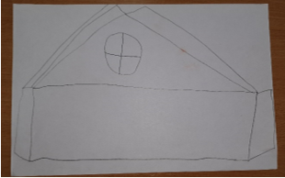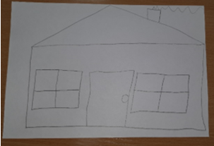
Постепенно рисунок стал усложняться. И к концу года появился вид изнутри. Для меня это была победа. Я понимала, что рисунок, как проектная и очень надежная диагностика показывала мне, что я потихоньку пробираюсь во внутренний мир ребёнка. Постепенно он стал открываться для меня.

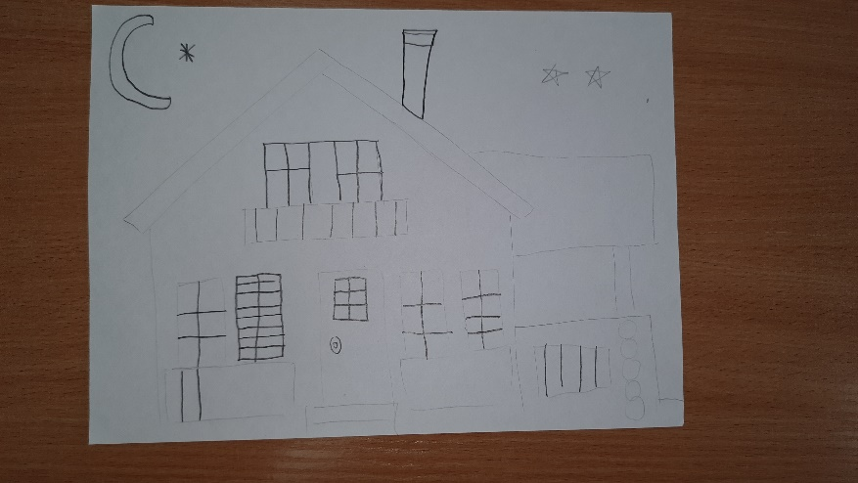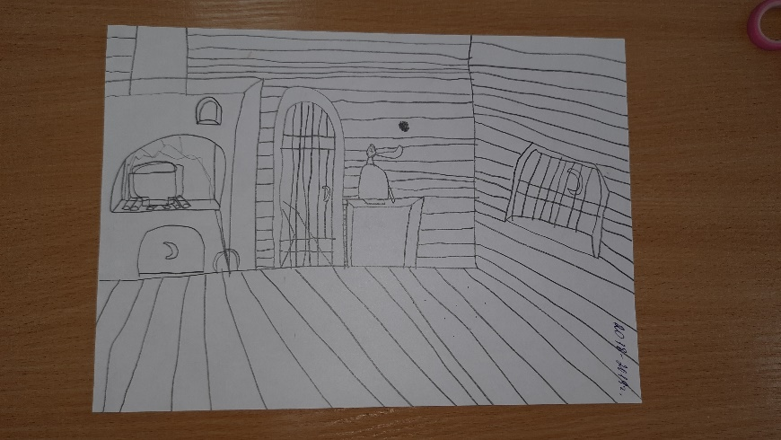
Следующим очень важным этапом стало для меня приобретение деревянного домика ручной работы. Купила я его на свои деньги, по своей инициативе. Для моего подопечного. Или нет, скорее, для себя. Это был эксперимент. Это была моя надежда на то, что я смогу увлечь ребёнка и, может быть, нам будет легче сосуществовать с 8.00 утра до 14.00 дня. Кто знает работу тьютора, тот меня поймёт.
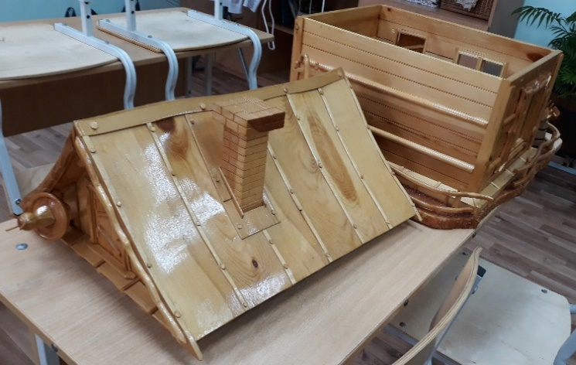
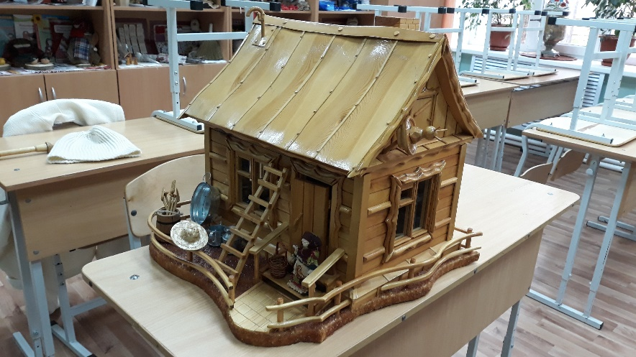
Кстати, о том, что крыша домика снимается я не знала, мой подопечный быстро с этим разобрался. И кто из нас с задержкой в развитии? Невольно задумалась я тогда.
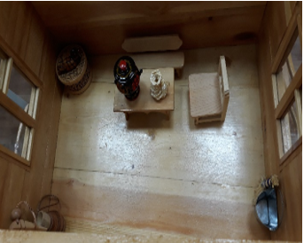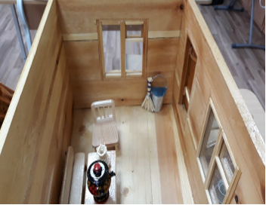
Домик был совершенно пуст и нам предстояло его обжить. Я приобретала игрушечную мебель, много безделушек, сделанных из дерева, берёсты, соломы. Различные сувениры мне привозят коллеги из отпуска, зная мой интерес к подобным вещицам. Итак, мы шили шторы, красили печь, вместе делали текстильных кукол. Причём, я расставляла все детали интерьера, а они тут же перемещались в совершенно другие части домика. Так, как удобно было моему воспитаннику. Иногда мы спорили. Даже не важно было, кто на каком языке говорит. Мы друг друга уже и так понимали. Творческий процесс начал делать своё дело.
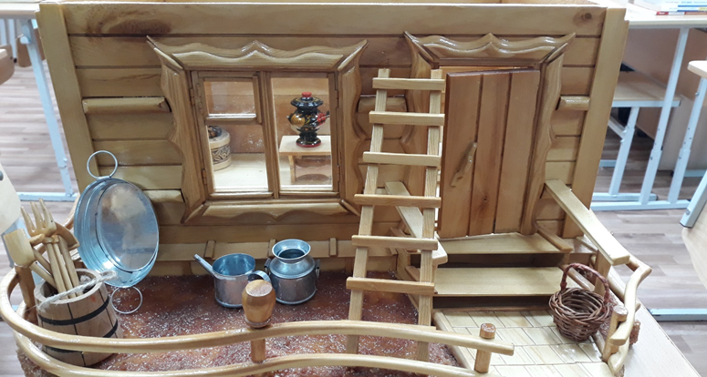
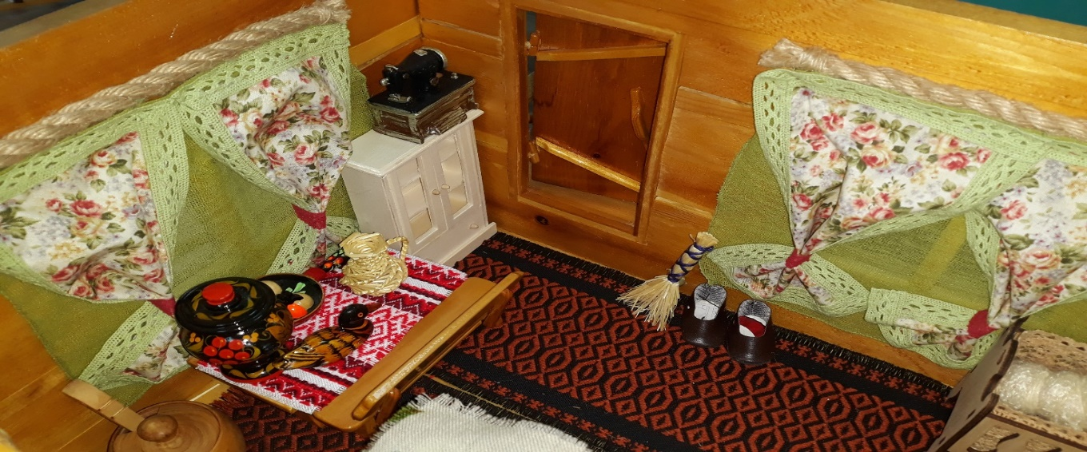

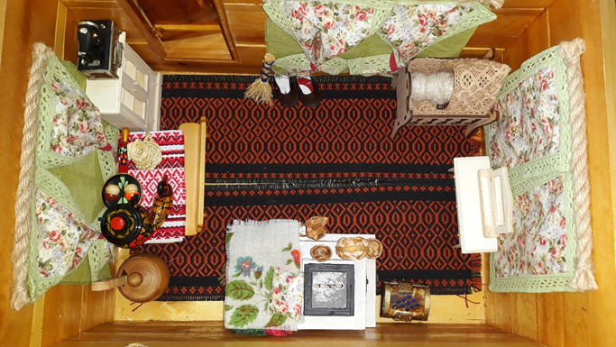
В сундуках лежат маленькие ножницы, посуда, разные бытовые безделушки. Названия их мы тоже выучили.
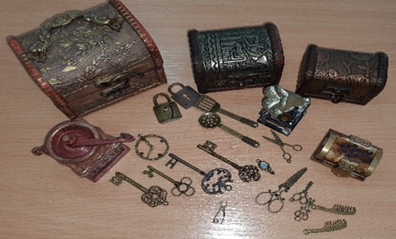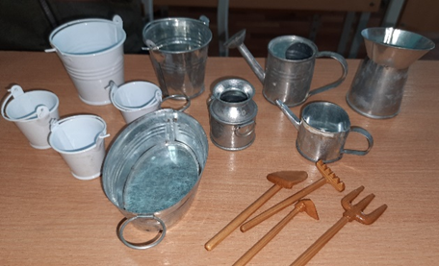
Мы с таким интересом обустраивали домик, с такой любовью, что я не хочу даже сжимать эти фотографии. Хочу, чтобы вы окунулись в атмосферу нашего мирка, который нас объединил, сроднил, сделал наше совместное пребывание осмысленным и безболезненным.
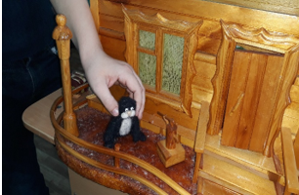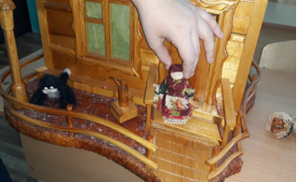

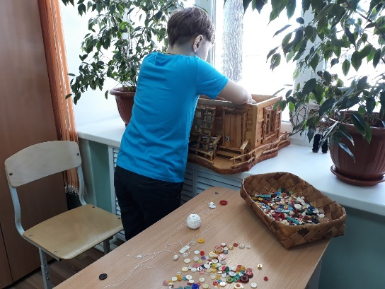
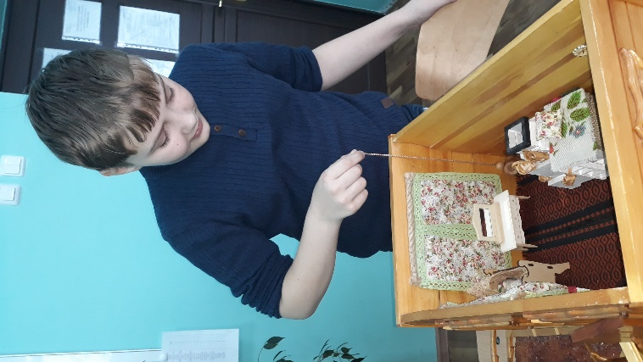
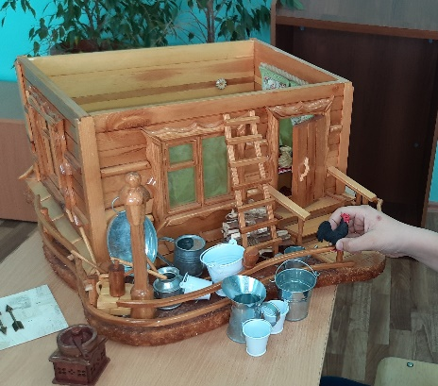

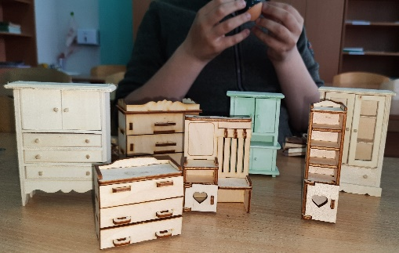
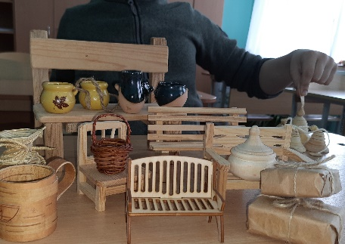
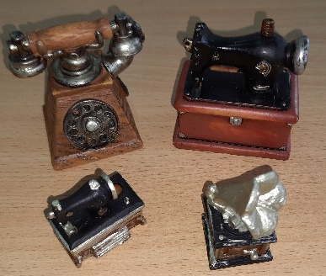

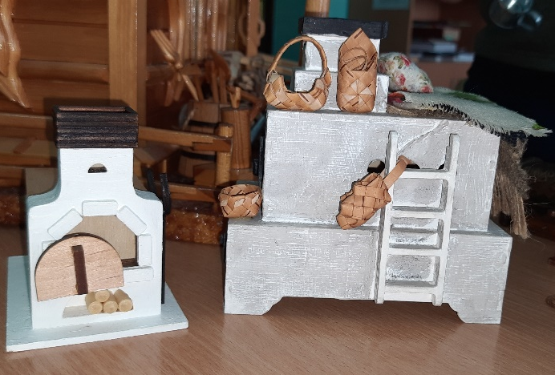
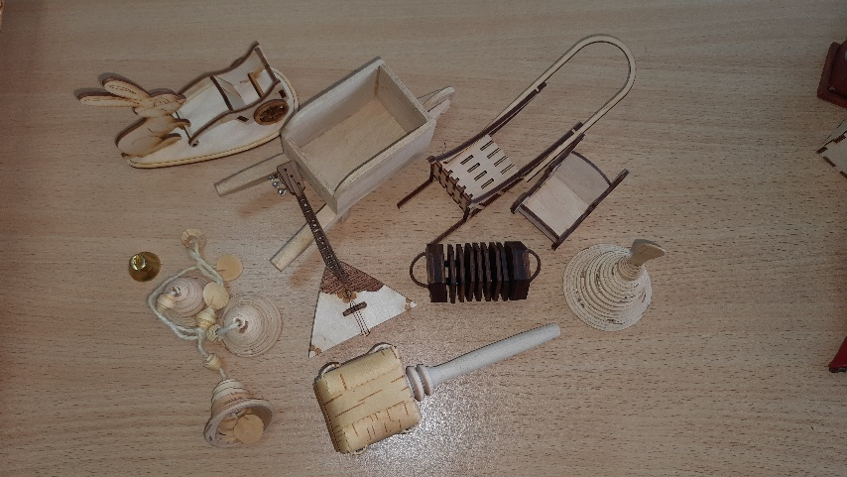

Перед вами на фотографиях малая доля игрушек, которые помогли нам пополнить словарный запас ребенка, преодолеть период, когда карточная система общения была ещё не интересна. Игра захватила сознание мальчишки, помогла ему адаптироваться в этом непростом чуждом мире.
Мой парнишка перестал сбегать. Первым делом утром он мчался в школу к домику, быстро раздевался и садился перед ним, долго смотрел вовнутрь окошка. Так у нас стал формироваться свой режим. И первым делом у нас была не зарядка, которую я навязывала и вызывала этим истерики, а тихий час – час безмолвия и созерцания домика. Минут через 40-60 он начинал на меня поглядывать, щебетать что-то на своем языке. Теперь так начинался каждый наш рабочий день: умиротворенно, мило.
В течение дня мы повторяли цвета, вынуждены были начать считать окна, ступеньки – всё, что было связано с полюбившимся домиком. Мы начали с ребёнком учить новые слова: дом, крыша, окно, труба, лестница и т.д. Выучили за этот год много слов. Без психов, играючи. Ребёнок сам не понял, как начал говорить.
Приспособившись к режиму, нас снова захватил проектный вид деятельности. Совместной деятельности. Мы сделали интерактивную карту «Режим дня». Для того, чтобы он понял, что мы делаем и зачем, я приготовила фотографии нашего распорядка дня и потом мы их вместе приклеили на ватман. На фотографиях наши игрушки, карандаши, карточки, фотографии учителей, родителей. Даже часы те самые, которые висят у нас в кабинете. Всё родное, всё свое, реальное. Обратите внимание на то, что все картинки подписаны одним словом – их он тоже запомнил.

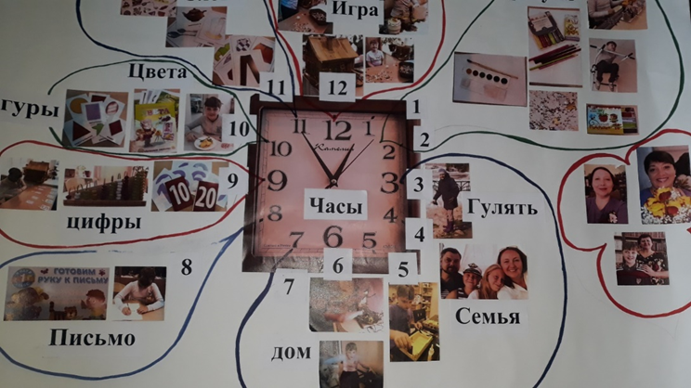
Потом мы выучили имена преподавателей по их фотографиям, но без отчества (не получается выговаривать). Но главное то, что он произносит их тоже осознанно. И постепенно мы таким образом перешли к карточной системе общения. Следующий выбор ребенка был остановлен на картинках с изображением игрушек, фруктов, овощей, посуды, одежды, животных. С нежеланием мы между делом выучили геометрические фигуры и перешли к цифрам. Весь второй год мы учили цифры до 20. Труднее всего было научиться считать до пяти. Никак не получалось объяснить, что цифра 1, например, соответствует 1 предмету. Долго учили последовательность цифр. И когда это получилось, мы от радости оба хлопали в ладоши и обнимались. Ребёнок рад был своим успехам. Впервые, мне кажется, он понял, зачем ему надо учиться. Появились первые проблески осознанной мотивации ребёнка. Это был некий перелом в наших занятиях. Это была маленькая победа. Чтобы объяснить и показать соответствие цифры и количества предметов, мы использовали пуговицы, которые он подбирал и распределял сам. За одно мы повторяли цвета и размер.

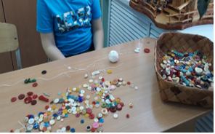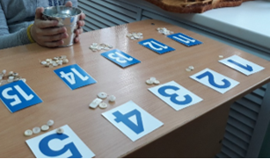
На сегодняшний день мы считаем до 50 вразброс. Но не можем понять, как складывать и вычитать. Видимо, не настало ещё время.
Но зато на третий год обучения мой ученик проявил интерес к чтению. Мы выучили в этом году все буквы алфавита и даже ъ и ь знаки. Знаем, что есть буквы, которые поются (петь я не умею, но мы очень любим гласные, когда их поём, всегда дружно смеёмся и дурачимся). Есть парные звонкие и глухие. Составляем слова, состоящие из 3-5 знаков. Вот наши карточки.

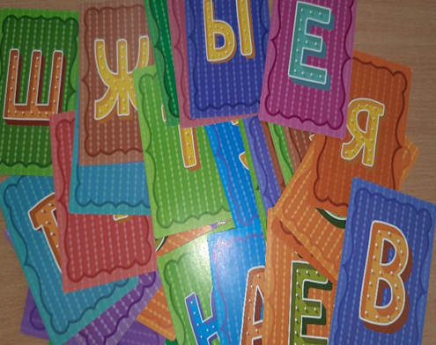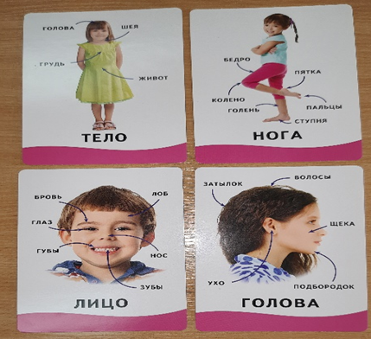

Теперь нам по силам более сложные карточки, потому что мы читаем слова на них! В этом году мы изучаем глаголы, обозначающие действия человека и его эмоции. Не только читаем слова, но совершаем эти действия (даже ползаем), изображаем эмоции – это весело.

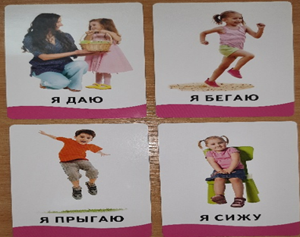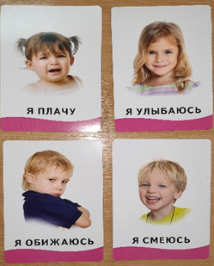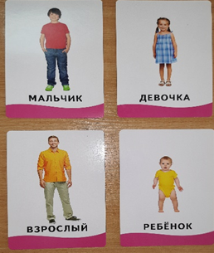

А два года назад буквы и слова тоже присутствовали в нашей жизни, но они были просто воспроизведены, не произносились никак. Это была просто сфотографированная мозгом и воспроизведенная картинка, а что она обозначает ребёнок не понимал. Вот, например, такие.
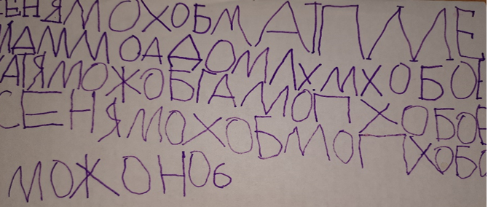

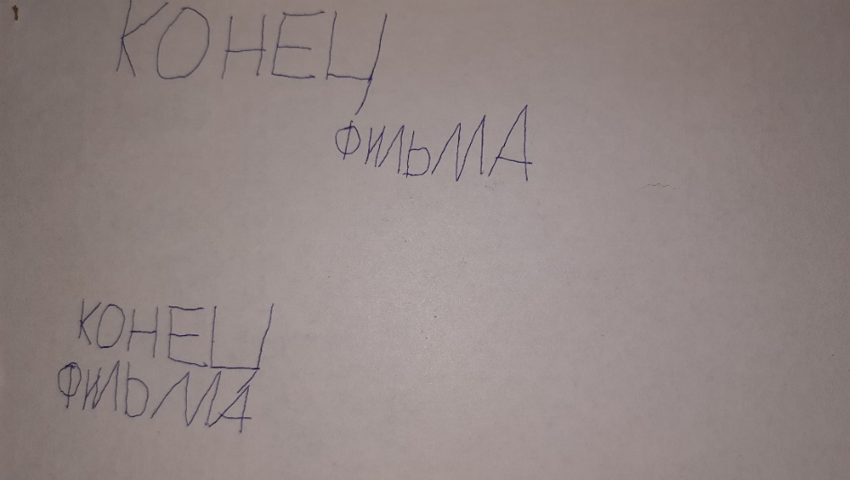
Хотя, может быть, и обозначали что-то, но мы этого не понимали. О том, что эти бессвязные слова что-то могут обозначать, я стала догадываться, когда неоднократно видела на школьной ученической доске фразу «конец фильма». Если она в начале урока присутствовала, занятие не получалось. Я поняла, что ребёнок таким образом мне даёт понять, что он не хочет учиться и общаться, что он не настроен на учёбу. Я думаю, что ассоциативное мышление помогало ему таким образом нащупать контакт с внешним миром. Вот эта фраза (слева). Она встречалась и у других преподавателей, и на улице. Могла быть написана на песке перед магазином, например. И я тогда понимала, что в жизни моего подопечного пошло что-то не так. Наверное, родители что-то не купили. Потом из беседы с мамой так и выяснялось – поход в магазин был неудачным для ребёнка. Другие преподаватели подтвердили мою догадку. Тогда я предположила, что мальчик готов к карточной системе общения. И я была права.
Еще вспоминается один знаковый момент, важный для меня. Однажды на одном из многочисленных рисунков, изображающих домик, дверь была изображена открытой – впервые. И я тогда поняла, что мальчик готов впустить меня в свой мир. Так и случилось в ближайшее время – мы подружились, пошёл процесс обучения, мы стали понимать друг друга, он стал слушаться. Я почувствовала доверие с его стороны.
Как развивались события дальше, спросите вы? А дальше я начала применять в проектной деятельности элементы арт-терапии. Второй мой любимый и надёжный приём, которым я пользуюсь уже много лет. Это творческая совместная деятельность. Причём, я понимала, что нам нужно развивать мелкую моторику. Каким образом? Шить мы не хотим, с пластилином работать тоже не хотим. Тогда я начала делать картины из природного материала, из солёного теста, из шерсти. Сидела с занятым и важным видом, не обращая внимания на моего единственного ученика. Вернее, делала вид, что не замечаю его. Немного прошло времени, когда пытливый ум мальчугана притянул его к творчеству. Он сидел рядом, всё повторял за мной и осваивал постепенно разные приёмчики прикладного искусства. Где-то вырежет нужную мне детальку, что-то приклеит, что-то раскрасит. А главное – учит новые слова.

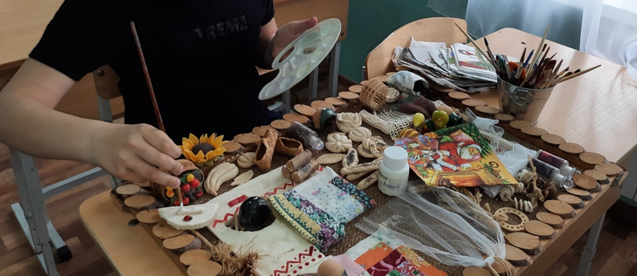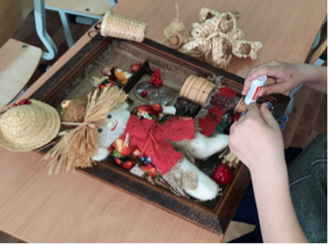
Конечно, такая работа занимает очень много времени. Но она интересна ребёнку и мне. Не могу не упомянуть о том, что мы в работе с трудными детьми, имеющими проблемы в развитии, забываем о мотивации учителя. Здесь важным является то, а хочет ли учитель быть с этим конкретным ребёнком. Нравится ли работа с нестандартными детьми. Учитель должен прийти к этой деятельности добровольно, а иначе мы получим скрытого врага для ребёнка, раздражительного и безынициативного.
Я объединила, таким образом, проектную деятельность и арт-терапию. И создала среду, которая помогла мир ребёнка с аутоподомным поведением сделать эмоционально более богатым. Только так у меня получилось заинтересовать этого необычного закрытого человечка, сформировать мотивацию для общения со мной и к творческой деятельности. Это помогло мне проникнуть во внутренний мир ребёнка, в его душу, его мозг, если так можно выразиться. На сегодняшний день мальчик по имени Сеня понимает нашу речь, произносит много слов. Но возмущается всё равно на своём дельфиньем языке. Но я его понимаю и даже не обижаюсь. Но гораздо забавнее наблюдать теперь за тем, как он вместо фразы «конец фильма» закрывает уши и говорит «помогииитеее», объясняя, например, что учиться он сегодня не хочет или считать ему надоело. Тогда мы снова переходим к творческой деятельности. Например, к изготовлению тканевой книжки-малышки про птиц.
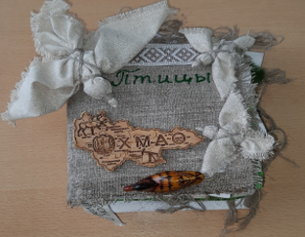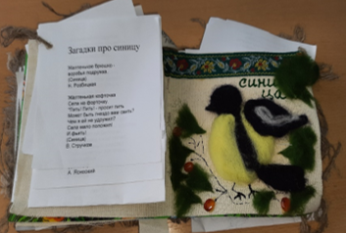

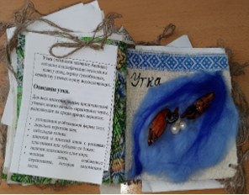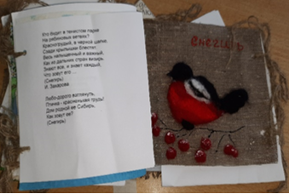

Часть 4
Заключительная…
Важной составляющей частью психологического развития ребенка, как мы видим, является накопление им сенсорно-моторного опыта. Ребенок познает окружающую его действительность путем ощущения и восприятия. Ребенок узнает о предметах и явлениях при помощи зрения, слуха, осязания, обоняния и лишь в дальнейшем в процесс познания включаются речь, память, мышление. Таким образом, восприятие и ощущения, возникающие в процессе взаимодействия ребенка с окружающей его действительностью, составляет основу всей познавательной деятельности ребенка. Поэтому воспитание сенсорно - моторных функций имеет очень большое значение для всего последующего развития дошкольника.
Сенсорно-моторные функции развиваются в тесной и не разрывной взаимосвязи с двигательными навыками. Для «особых» детей важно стимулировать накопление чувственного опыта, сочетая его с моторной активностью. Ребенка необходимо обучать изучению окружающих предметов с помощью наиболее развитых психических процессов таких как: зрение, слух, движения рук. Эта задача выполняется в процессе многих режимных занятий: в игровой деятельности, на коррекционных занятиях, в играх на воздухе и так далее.
Выдающиеся учёные в области дошкольной педагогики и психологии А. В. Запорожец, А. П. Усова, Е. Т. Тихеева, Н. П. Сакулина справедливо считали, что сенсорное воспитание, направленное на обеспечение полноценного сенсорного развития, является одной из основных сторон детского воспитания.
Чтобы познакомиться с каким-то предметом, ребенку его нужно изучить: потрогать руками, сжимать, гладить, то есть совершать какие - либо действия, которые называются моторными. Важно, чтобы окружающий мир был обогащён развивающей средой: разработаны игрушки, игровые пособия, стимулирующие зрительные, тактильные, обонятельные ощущения. Учитывается сила цвета: при грамотно подобранной цветовой гамме снижается напряжение, оптимизируется эмоциональный настрой.
Все эти потребности реализуются, повторюсь, в проектной деятельности творческой направленности. На мой взгляд, это волшебный золотой ключик, который открывает волшебный ларчик. Как говорится в известной басне Крылова: «А ларчик просто открывался…».

Список литературы
- Пурнис Н. Е. Арт-терапия. – СПб., Речь, 2008.
- Акатов Л.И. Социальная реабилитация детей с ОВЗ. Психологические основы / Л.И. Акатов. - М. : ВЛАДОС, 2003.-225 с.
- Разина Н.А. Профессионально-личностное развитие педагога в условиях инновационной деятельности образовательного учреждения // Современные наукоемкие технологии. – 2008. - № 1. - С. 14
- Сластенин В.А., Подымова Л.С. Готовность педагога к инновационной деятельности // Сибирский педагогический журнал. - 2007. - № 1. - С. 42-49
- Обухов А. «Развитие исследовательской деятельности учащихся» - «Народное образование» №2 2014 год, стр. 146-148.
- Хуторской А.В. «Практикум по дидактике и методикам обучения» - СПб.: Питер, 2014 год. - с.541. Серия «Учебное пособие».

Приложение к статье
А вот еще некоторые наши работы.
